Установка Astra Linux

1. Сначала нужно установить загрузочный образ на флешку или подобный носитель. После выбора загрузки системы с носителя в BIOS, начинается установка. Нужно прочитать и принять лицензионное соглашение.

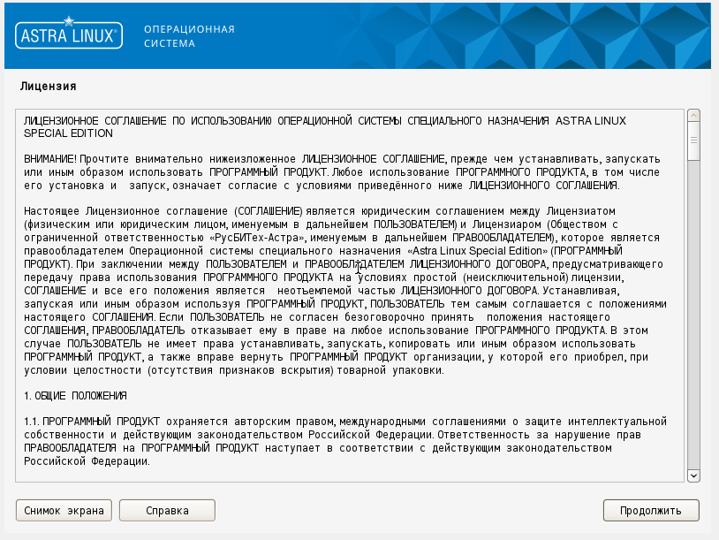

1. Далее – выбор раскладки (комбинации клавиш по ее изменению). После этого будет выбор имени устройства и пользователя.

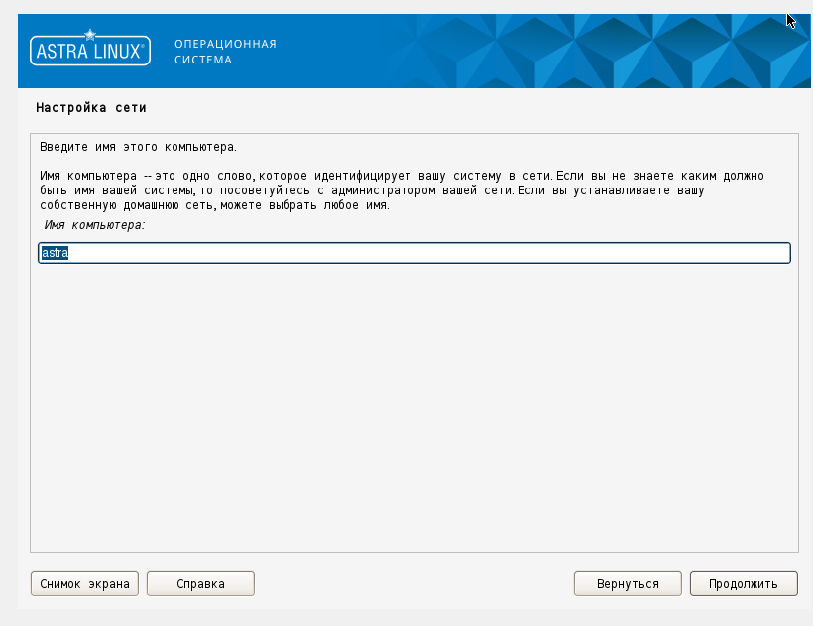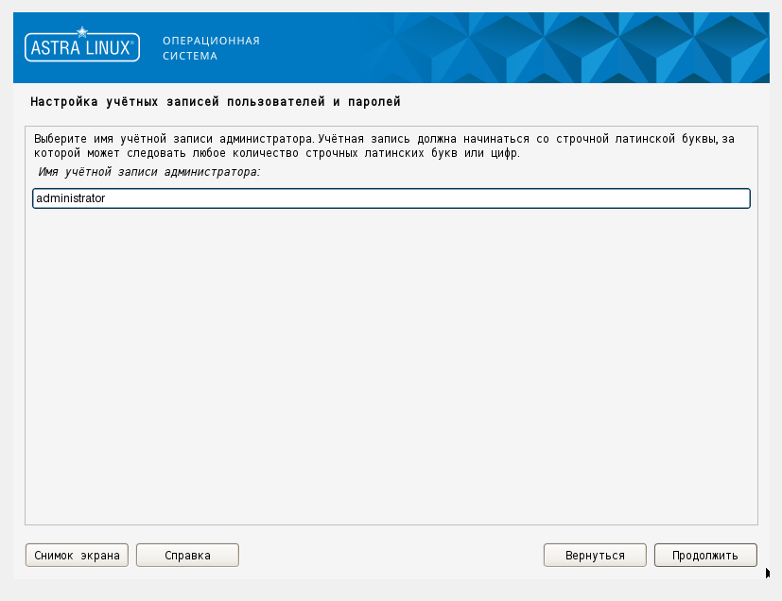

1. Нужно задать пароль для администратора.

1. Выбор часового пояса, диска и записи системы на этот диск.

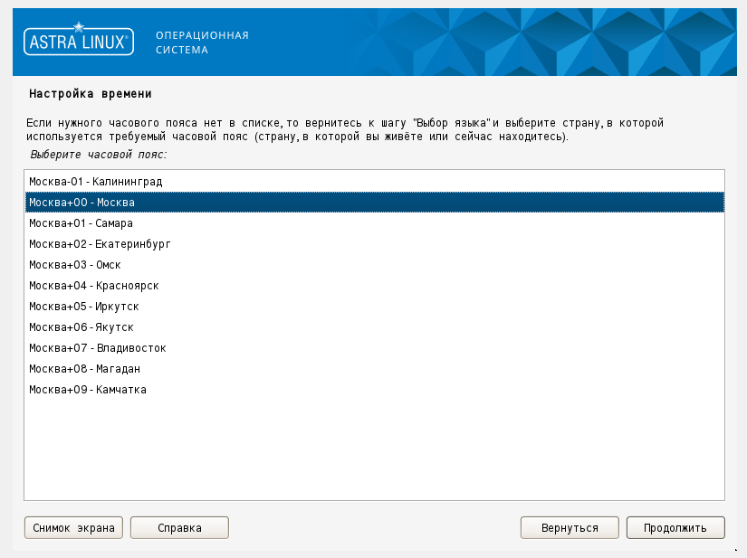

1. Запись изменений на диск.

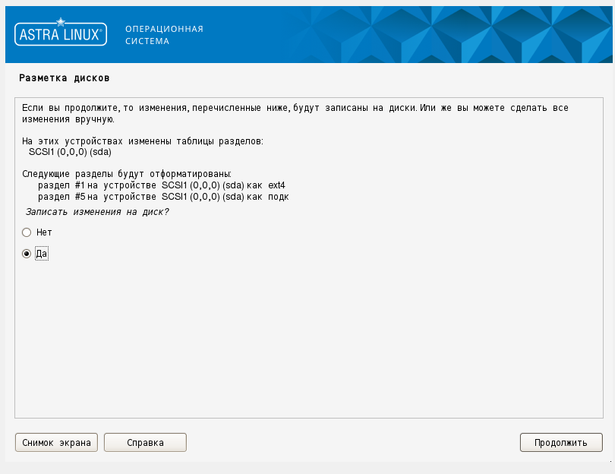

1. Выбор ПО, уровня защищенности и дополнительные настройки.

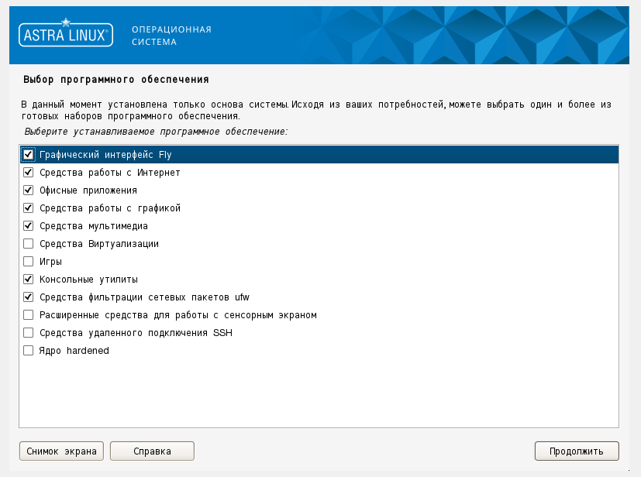

1. Установка загрузчика (опционально, если нет другого).

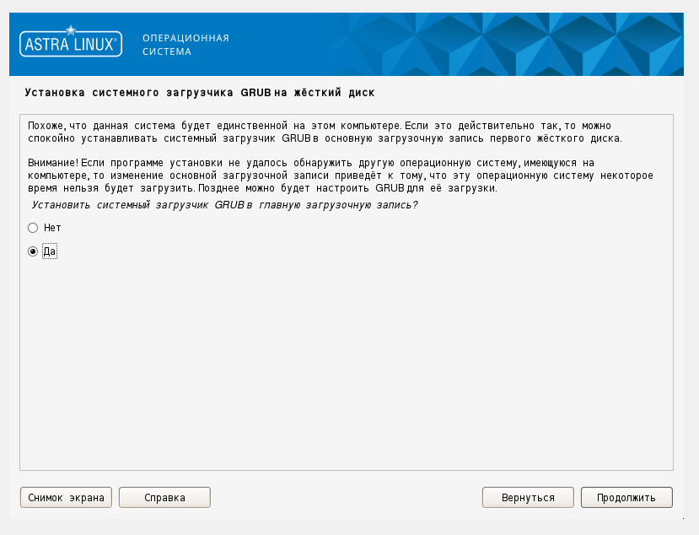

1. Завершение установки.

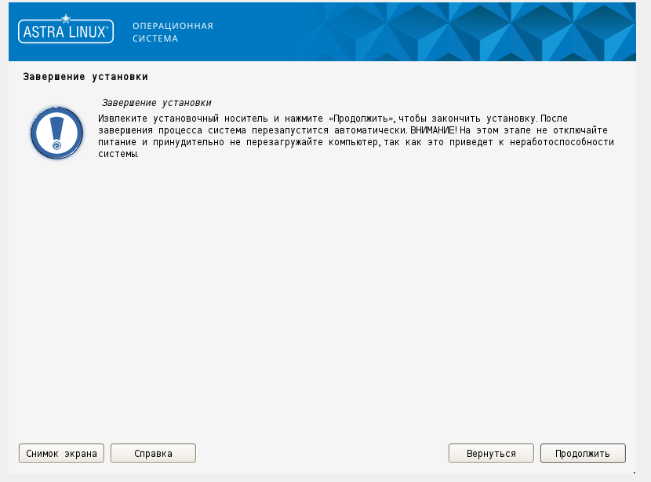

1. Можно пользоваться.

